ГЕРБ

МУНИЦИПАЛЬНОЕ ОБРАЗОВАНИЕ
«МУРИНСКОЕ СЕЛЬСКОЕ ПОСЕЛЕНИЕ»
ВСЕВОЛОЖСКОГО МУНИЦИПАЛЬНОГО РАЙОНА
ЛЕНИНГРАДСКОЙ ОБЛАСТИ

АДМИНИСТРАЦИЯ

ПОСТАНОВЛЕНИЕ

12.04. 2016г. №111
пос. Мурино

О резервировании земель
для муниципальных нужд

В соответствии с Федеральным законом от 06.11.2003г. №131-ФЗ «Об общих принципах организации местного самоуправления в Российской Федерации», Земельным кодексом Российской Федерации от 25.10.2001г. №136-ФЗ, Законом Ленинградской области от 10.07.2014г. №48-оз «Об отдельных вопросах местного значения сельских поселений Ленинградской области», руководствуясь Федеральным законом от 07.12.2011г. №416-ФЗ «О водоснабжении и водоотведении», Постановлением Правительства РФ от 22.07.2008г. №561 «Положение о резервировании земель для государственных или муниципальных нужд», в соответствии с генеральным планом муниципального образования «Муринское сельское поселение» Всеволожского муниципального района Ленинградской области, Правилами землепользования и застройки территории муниципального образования «Муринское сельское поселение» Всеволожского муниципального района Ленинградской области и Проектом планировки с Проектом межевания территории линейного объекта «Наружные сети водоотведения. Коллектор М4 от канализационных очистных сооружений (КОС)», расположенного: начальный пункт – северо-восточный угол квартала жилой застройки – от площадки канализационных очистных сооружений (КОС) на земельном участке с кадастровым номером 47:07:0722001:632; конечный пункт – река Охта, ближайшая точка», утвержденным Постановлением администрации муниципального образования «Муринское сельское поселение» Всеволожского муниципального района Ленинградской области от 08.03.2016г. №34, в целях обеспечения правовых условий для устойчивого развития инженерно-транспортной инфраструктуры территории администрация муниципального образования «Муринское сельское поселение» Всеволожского муниципального района Ленинградской области

ПОСТАНОВЛЯЕТ:

1. Зарезервировать для муниципальных нужд МО «Муринское сельское поселение» на семь лет в соответствии со статьей 70.1 Земельного кодекса Российской Федерации земли в соответствии со Схемой резервируемых земель согласно приложению №1 к настоящему постановлению (далее – Схема) и Перечнем кадастровых номеров и площадью частей земельных участков, подлежащих резервированию (далее – Перечень), согласно приложению №2 к настоящему постановлению, в целях размещения объектов инженерно-транспортной инфраструктуры.
2. Установить вид разрешенного использования частей земельных участков согласно Перечню – «для размещения объектов инженерно-технического обеспечения».
3. На зарезервированных частях земельных участков установить ограничения прав в соответствии с Земельным кодексом Российской Федерации и другими федеральными законами, необходимые для достижения целей резервирования.
4. Определить, что заинтересованные лица могут ознакомиться со Схемой резервируемых земель, а также Перечнем кадастровых номеров земельных участков, в пределах которых располагаются резервируемые земли, в помещении администрации муниципального образования «Муринское сельское поселение» Всеволожского муниципального района Ленинградской области расположенного по адресу: Ленинградская область, Всеволожский район, поселок Мурино, улица Оборонная, д.32-А (холл здания администрации).
5. Направить уведомление о резервировании земель правообладателям земельных участков, законные интересы которых могут быть затронуты.
6. Предоставить сведения в Территориальный отдел по Всеволожскому району Управления Росреестра и в отдел Управления Федеральной службы государственной регистрации, кадастра и картографии по Всеволожскому району Ленинградской области для внесения сведений в данные государственного кадастра недвижимости и в Единый государственный реестр прав на недвижимое имущество и сделок с ним.
7. Предоставить сведения в администрацию муниципального образования «Всеволожский муниципальный район» Ленинградской области для размещения в ИСОГД.
8. Опубликовать настоящее постановление вместе с приложениями в газете «Муринская панорама» и на официальном сайте муниципального образования «Муринское сельское поселение» Всеволожского муниципального района Ленинградской области в сети «Интернет».
9. Настоящее постановление вступает в силу с момента его официального опубликования.
10. Контроль за выполнением постановления возложить на заместителя главы администрации Конева И.Н.

Глава администрации | В.Ф. Гаркавый

Приложение №1 к Постановлению администрации МО «Муринское сельское поселение» Всеволожского муниципального района Ленинградской области от . .2016г. №

Схема резервируемых земель для муниципальных нужд
муниципального образования «Муринское сельское поселение»
Всеволожского муниципального района Ленинградской области

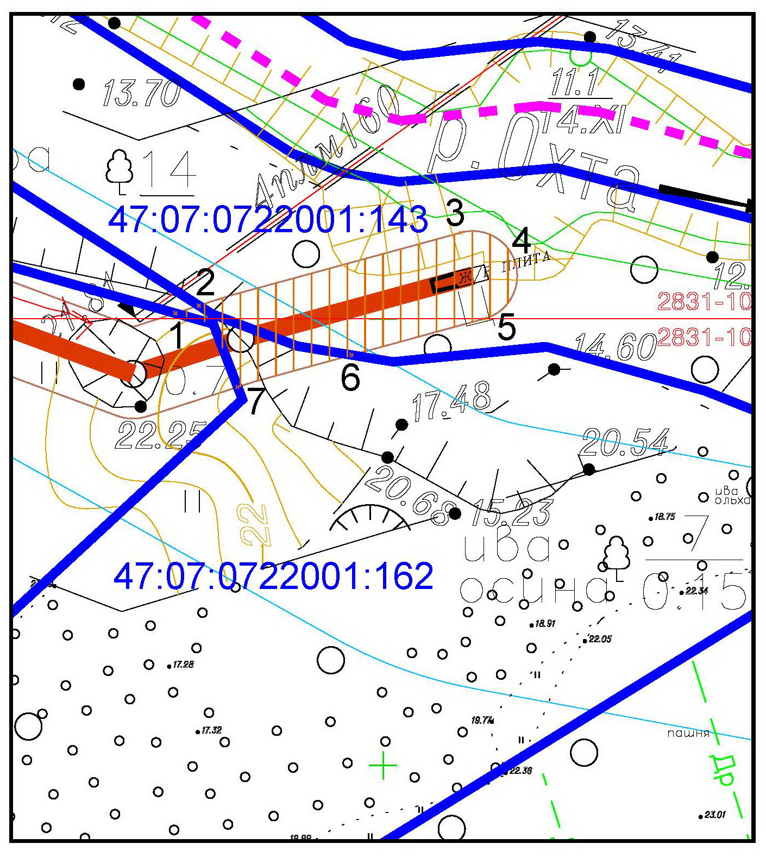

– Земли, резервируемые для муниципальных нужд

Координаты поворотных точек границ частей земельных участков,
резервируемых для муниципальных нужд муниципального образования
«Муринское сельское поселение» Всеволожского муниципального района
Ленинградской области

№ точки | Х | У | R(м)
1 | 121676.75 | 109250.63
2 | 121679.38 | 109251.48
3 | 121708.73 | 109259.65 | 5
4 | 121714.87 | 109256.14 | 5
5 | 121711.36 | 109250.00
6 | 121696.49 | 109245.95
7 | 121683.71 | 109242.38

Приложение №2 к Постановлению администрации МО «Муринское сельское поселение» Всеволожского муниципального района Ленинградской области от . .2016г. №

Перечень кадастровых номеров и общей площади частей земельных участков, резервируемых для муниципальных нужд муниципального образования «Муринское сельское поселение» Всеволожского муниципального района Ленинградской области

№  п/п | Кадастровый номер  земельного участка | Площадь образуемых частей  земельных участков,  кв.м. | Общая площадь  земельных участков,  кв.м.
1 | 47:07:0722001:143 | 280,6 | 14 622
2 | 47:07:0722001:162 | 56,6 | 22 234
 | Всего: | 337,2 | 36 856

